

**В Новосибирске обследовали геодезический пункт**

**на крыше Оперного театра**

Архитектурной гордостью сибирской столицы, визитной карточкой города Новосибирска является Новосибирский государственный академический театр оперы и балета (НОВАТ). Его открытие состоялось сразу после окончания Великой Отечественной войны – 12 мая 1945 года.

Самым уникальным его элементом является купол, диаметр которого составляет 60 метров, высота 35 метров. А с 1947 года на крыше здания сложного архитектурного комплекса НОВАТа располагается пункт государственной геодезической сети «Центральный».

Геодезические пункты обеспечивают единство и точность измерений при геодезических и кадастровых работах и очень важно обеспечить их сохранность.

В 2022 году проводились ремонтные работы чердачно-кровельной системы и купола НОВАТа.

Специалисты Управления Росреестра по Новосибирской области побывали на крыше здания НОВАТа и провели обследование состояния геодезического пункта «Центральный». Обследование показало, что пункт полностью сохранен.

Всего новосибирским Росреестром обследовано 1567 геодезических пунктов, это 43% от общего числа таких пунктов в регионе.

Заместитель руководителя Управления Росреестра по Новосибирской области **Наталья Зайцева:** *«Обследование, учет и установление охранных зон геодезических пунктов является одним из приоритетных направлений деятельности Росреестра, в том числе для наполнения федеральной государственной информационной системы «Единая цифровая платформа «Национальная система пространственных данных» сведениями о государственной геодезической сети».*

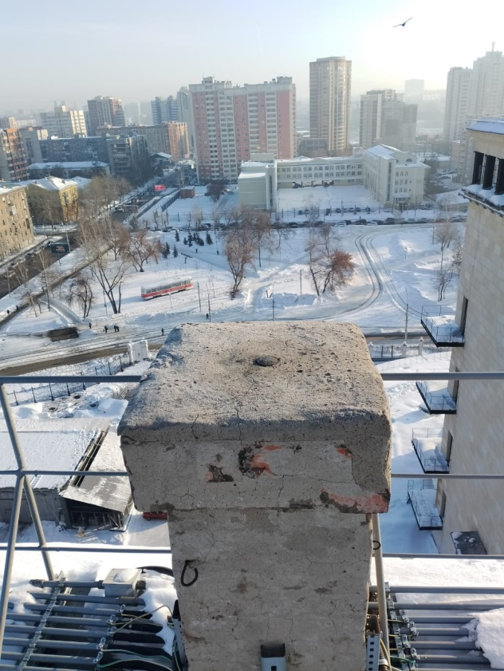

геодезический пункт Центральный

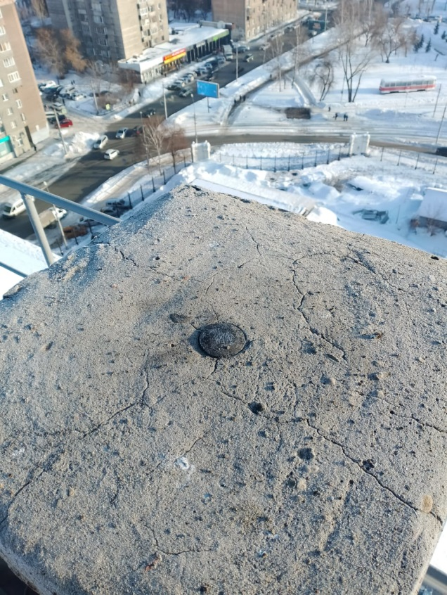

геодезический пункт Центральный

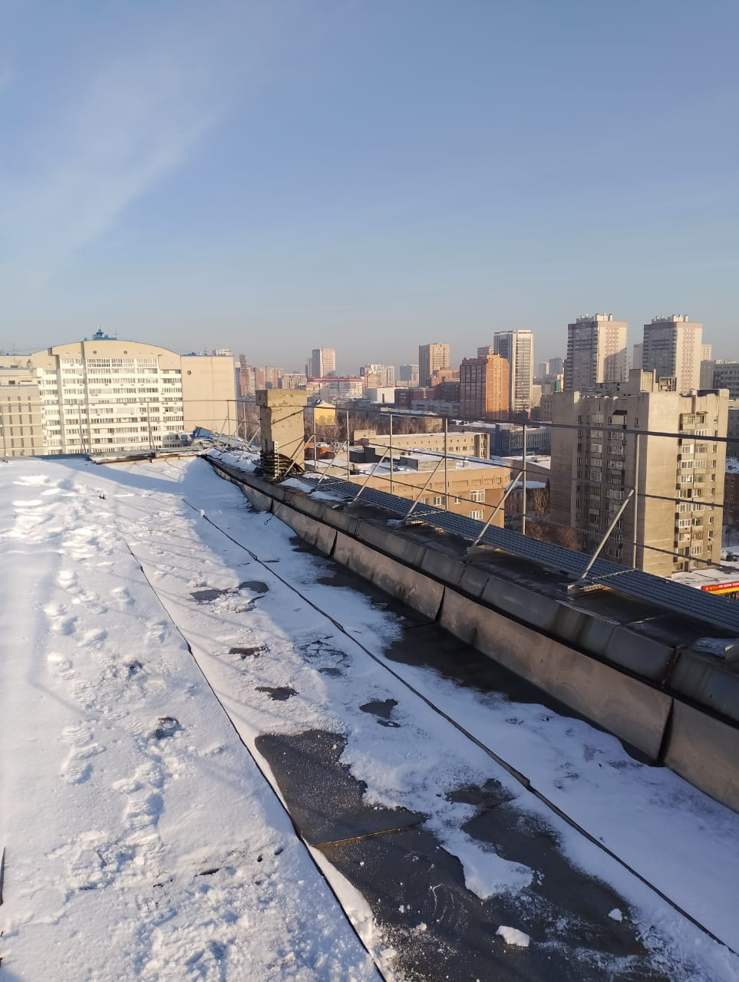

геодезический пункт Центральный

***Материал подготовлен Управлением Росреестра***

***по Новосибирской области***

**Об Управлении Росреестра по Новосибирской области**

Управление Федеральной службы государственной регистрации, кадастра и картографии по Новосибирской области (Управление Росреестра по Новосибирской области) является территориальным органом федерального органа исполнительной власти, осуществляющим функции по государственной регистрации прав на недвижимое имущество и сделок с ним, государственному кадастровому учету недвижимого имущества, по оказанию государственных услуг в сфере осуществления государственной регистрации прав на недвижимое имущество и государственного кадастрового учета недвижимого имущества, землеустройства, государственного мониторинга земель, а также функции по государственной кадастровой оценке, федеральному государственному надзору в области геодезии и картографии, государственному земельному надзору, надзору за деятельностью саморегулируемых организаций оценщиков, контролю деятельности саморегулируемых организаций арбитражных управляющих. Руководителем Управления Росреестра по Новосибирской области является Светлана Евгеньевна Рягузова.

**Контакты для СМИ:**

Управление Росреестра по Новосибирской области

630091, г. Новосибирск, ул. Державина, д. 28

Электронная почта:

[oko@54upr.rosreestr.ru](mailto:oko@54upr.rosreestr.ru)

Сайт: [Росреестр](https://rosreestr.gov.ru/)

Соцсети:

[ВКонтакте](https://vk.com/rosreestr_nsk)

[Одноклассники](https://ok.ru/group/70000000987860)

[Яндекс.Дзен](https://dzen.ru/rosreestr_nsk)

[Телеграм](https://t.me/rosreestr_nsk)